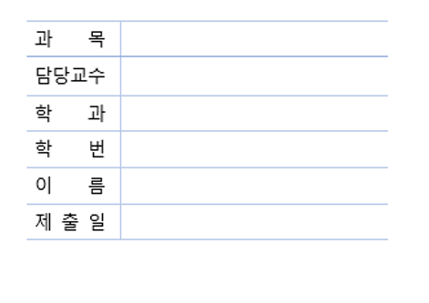
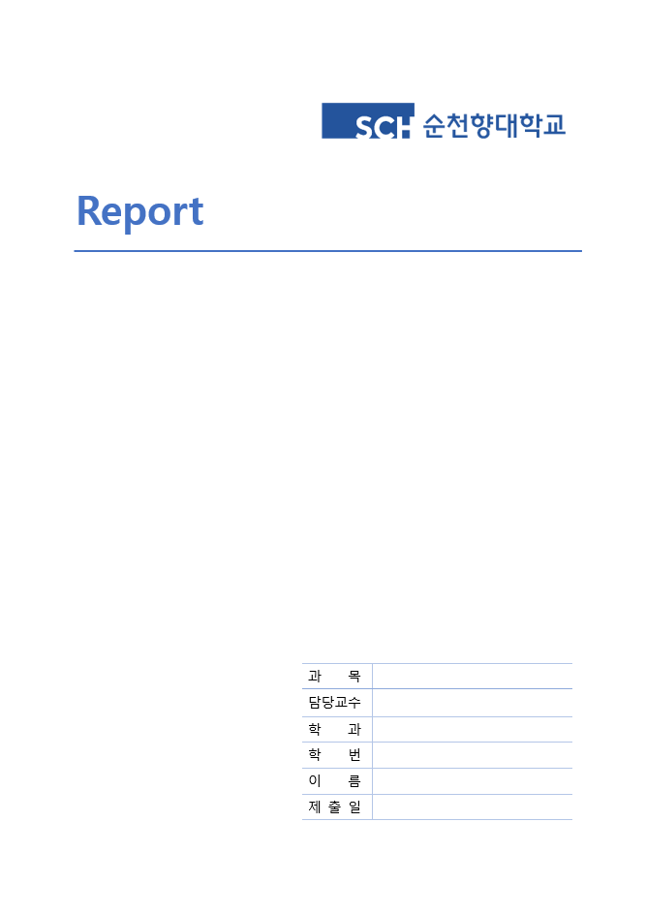
2025-06-01
유동균
20204077
컴퓨터공학과
김초명 교수님
빅데이터 이해
빅데이터 이해 12, 13주차 과제

13 주차
모델링
지도학습 / 비지도 학습
지도학습: 데이터에 label(정답)을 주어 학습하는 모델
지도학습
회귀(Regression): Input Data를 통해 연속된 Output Data를 예측하는 것
선형회귀분석(Linear Regression)
독립변수를 통해 종속변수를 예측하는 모델링 분석. 독립변수의 개수에 따라 단순 선형회귀와 다중 선형회귀로 나뉨

의사결정트리
데이터를 “속성”이라는 특징으로 이진분류하는 트리기반 모델이다. 분할 속성을 결정하는 기준에는 불순도를 측정하는 지표인 엔트로피와 지니계수가 존재하며, 이를 통해 불순도가 낮은 속성을 선택함

SVR(Support Vector Regression)
SVM에 회귀문제를 적용한 모델로, 데이터에서 비선형 관계를 모델링 하는데 사용됨

신경망 모형(Neural Network Model)
인간의 뇌 구조를 모방해 Input Layer, Hidden Layer, Output Layer로 구성되어 학습하는 모델. 각 입력에 Weight(가중치)를 부과하며 Activate Function(활성화 함수)를 도입하고 순전파, 역전파 계산을 통해 가중치를 수정한다. MLP, CNN, RNN 등

Ridge 릿지
Linear Regression에 L2 정규화를 추가해 Overfitting를 방지하는 모델

Lasso 라쏘
Linear Regression에 L1 정규화를 추가해 변수 계수를 0으로 만들어 자동 변수 선택하는 모델
분류(Classification): 데이터에서 여러 개의 class로 예측, 분류하는 것
Logistic Regression(로지스틱 회귀)
Sigmoid 함수를 통해 0~1값으로 Binary classification 이진분류하는 모델

신경망 모형(Neural Network Model)
의사결정트리
KNN(K-최근접 이웃 알고리즘)
K개수를 입력 받아 이를 기준으로, 유클리드 거리와 맨허튼 거리를 사용해 계산하여 가장 가까운 이웃을 찾고 분류하는 알고리즘

앙상블 모형
여러 개의 모델을 결합해 단일 모델보다 더 나은 결과를 얻는 방법. 각 신경망을 독립적으로 학습시킨 후 마지막에 합침
SVM
나이브 베이즈 분류
베이즈 정리에 기반해 모든 특성들이 서로 독립이란 가정하에 확률을 계산하는 알고리즘

비지도 학습: 데이터 label(정답)을 주지 않고 학습하는 모델
비지도 학습
군집(Clustering): 주어진 데이터 중에 비슷한 특성끼리 묶는 학습 방법
K-Means Clustering
각 데이터를 k개의 군집으로 중심점(대표점, 평균벡터) 기준 유사한 점으로 군집화 하는것
SOM(Self-Organizing Map)
고차원 데이터를 2차원 격자로 시각화하고 군집화하는 알고리즘

DBSCAN(Density-Based-Spatial Clustering of Applications with Noise)
밀도 기반으로 높은 영역은 군집 형성하고 낮은 영역은 이상치로 간주하는 알고리즘

병합군집(AGNES: Agglomerative Clustering)
각 데이터를 처음에는 하나의 군집으로 보고, 서로 가장 가까운 군집을 합쳐가면서 클러스터링 하는 방법

계층군집(Hierarchical Clustering)
데이터 간의 유사도 기반으로 트리형태의 군집을 형성하는 비지도 알고리즘
차원 축소
PCA(Principal Component Analysis, 주성분 분석)
고차원 데이터를 저차원으로 축소하면서, 데이터의 가장 중요한 정보를 보존하는 차원축소 기법

LDA(Linear Discriminant Analysis, 선형 판별 분석)
클래스 간 분리를 최대화하면서, 클래스 내 분산을 최소화하여 데이터를 저차원으로 투영하는 차원축소 기법
SVD(Singular Value Decomposition, 특이값 분해)
행렬을 3개의 행렬로 분해하여 차원을 축소하는 기법

MDS(Multidimensional Scaling, 다차원 척도법)
고차원 데이터 간의 거리를 보존하며 저차원 공간에 배치하는 차원축소 기법

연관분석
Apriori 아프리오리
데이터의 항목 간의 연관 규칙을 찾는 알고리즘 A를 사면 B도 산다.

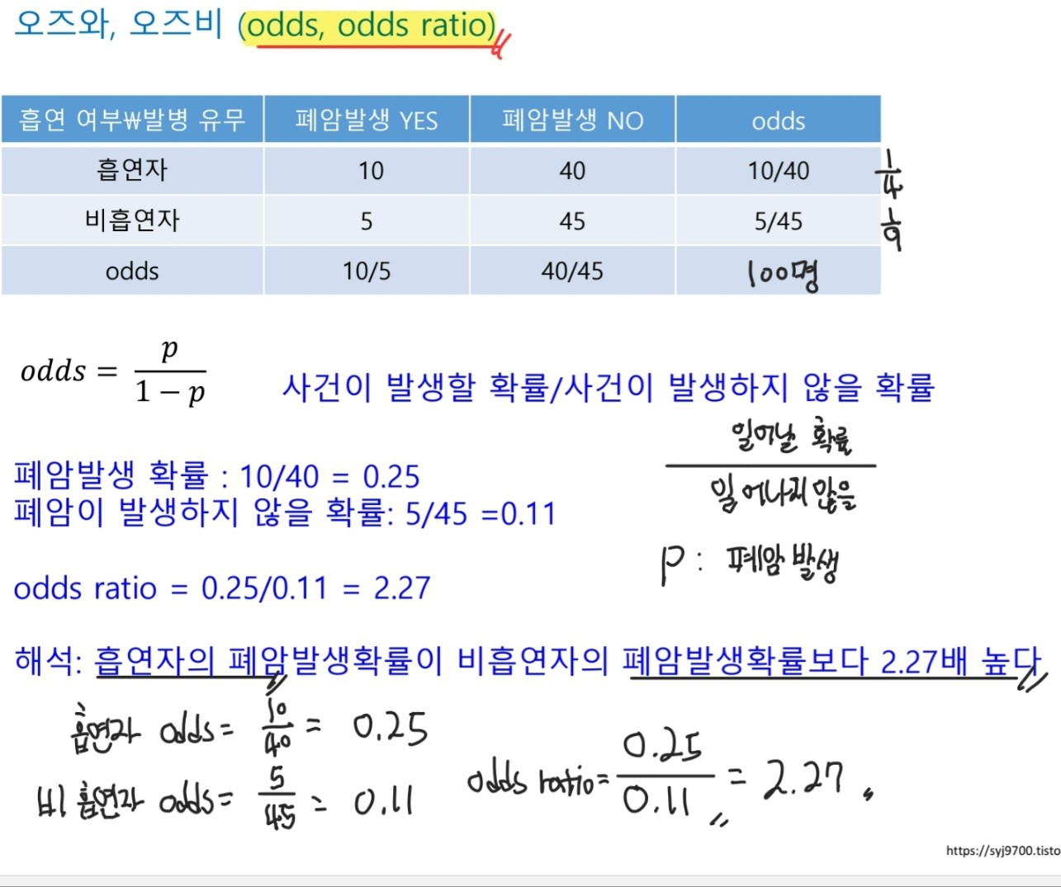
오즈와 오즈비(Odds, Odds Ratio)
